МАТЕМАТИЧЕСКАЯ ИГРА « МОРСКОЙ БОЙ » 10—11 кл, проведённая 14 октября 2014 года учителем математики МАОУ СОШ №3 п. Двуреченск Александровой Ириной Александровной

В игре принимают сборные команды учащихся 10 и 11 классов, по 6 человек. Игровое поле-квадрат 10x10, на котором расположено 8 кораблей: 3 однопалубных, 2 двухпалубных, 2 трёхпалубных и 1 четырёхпалубный. Команды по очереди делают выстрел. Если попадают в борт корабля, то получают 1 очко и право сделать следующий выстрел. Если попадают рядом, то необходимо ответить на вопрос по одной из тем. В случае правильного ответа команда также получает 1 очко и право следующего выстрела. Если ответ неверный, то ход переходит к другой команде. Если выстрел попадает в пустую клетку ,то следующий выстрел делает другая команда. Игра продолжается до полного потопления всех кораблей. Побеждает команда, набравшая наибольшее количество очков.
Вопросы для игры.
ИНФОРМАТИКА
А 9 Расстояние от экрана монитора до глаз пользователя. ( 60-70 см.)
Б 8 Информация хранится на дисках в ... (файлах)
Б 10 Внесение изменений в набранный текст, (редактирование)
В 8 Последовательность действий (алгоритм)
В 10 Изменение внешнего вида текста (форматирование)
Г 8 Группа файлов (папка)
Г10 Механическая машина для счёта (арифмометр)
Д 8 Сколько Кб в Мб? (1024)
Д 10 В каком году появилась первая ЭВМ? (1946)Е 9 Чего боится винчестер? (ударов)
АЛГЕБРА
Г 1 Вычислить ,22x11x54x48 (792)
Г 2 Что больше |5 или у 2 ( /2)
Д 3 Куплены тетради по 7 рублей и по 4 рубля , всего на сумму 53 рубля. Сколько куплено тех и других тетрадей? ( 7 по 7 рублей и 1 по 4 рубля)
Е 1 Какие три числа при сложении и умножении дают один и тот же результат? (1,2,3)
Е 2 Часы бьют 3 часа. И пока они бьют проходит 3 секунды. Сколько времени должно пройти, чтобы пробило 7 часов? (9 секунд
1-2-3 '2 промежутка 3:2 =1,5 с.-1 промежуток. 1-2-3-4-5-6-7 6 промежутков 1,5х6=9с.)
ГЕОМЕТРИЯ
Б 1 Лист бумаги надо разрезать на 7 частей. Сколько надо сделать разрезов?(6)
Б 3 Может ли число диагоналей в многоугольнике равняться числу его сторон? ( да, в пятиугольнике)
А 2 Сколько раз надо разрезать куб, чтобы получить 27 равных кубиков?(6)
В 2 Сколько граней у неочинённого карандаша? ( 8 )
ИСТОРИЯ МАТЕМАТИКИ
К 5 Как в древние времена называли число 0? ( цифра )
И 6 Кого называют математиком из Сиракуз? ( Архимед)
И 7 Кто автор первого учебника по математике в России?( Магницкий)
К 8 Этот термин в переводе с греческого означает « струна». Что это? (хорда)
ЗАДАЧИ НА СМЕКАЛКУ
А 4 У мальчика сестёр столько же ,сколько и братьев, а у девочки в 3 раза больше братьев, чем сестёр. Сколько в семье братьев и сколько сестёр? (3 брата и 2 сестры)
Б 4 В шахматном турнире участвуют б человек. Каждый сыграл с остальными по 1 партии. Сколько партий всего сыграно? (15)
В 4 Полтрети некоторого числа равняется 100. Что это за число? (600)
Г 5 В доме 100 квартир. Сколько раз встречается цифра 9 ? ( 20)
А 6 Сколько раз за сутки минутная стрелка обгоняет часовую? (22)
Б 6 Число 666 увеличить в 1,5 раза ,не производя никаких арифметических действий. ( перевернуть, будет 999)
В 6 К Айболиту пришли на приём животные: все, кроме 2 собаки, все, кроме 2 кошки, все, кроме 2 зайцы. Сколько всего животных?
( 3—кошка, собака, заяц )
ЗАДАЧИ- ШУТКИ
К 8 Где самые длинные сутки? (везде 24 часа)
И 10 Баскетбольный матч двух команд закончился со счётом 75:80, но ни один баскетболист не забросил ни одного мяча. Как это могло случиться? ( играли баскетболистки)
ЧИСЛОВЫЕ ЗАГАДКИ ,
И 1 Назовите самое большое число (такого числа нет)И 2 Какое наибольшее число можно записать с помощью 4 единиц?
И 3 На пруду росли кувшинки. Каждый день число их удваивалось и на 18 день зарос весь пруд. На какой день заросла половина пруда? (на 17 день)
К 4 Половина от половины числа равна половине. Какое это число?
(2)
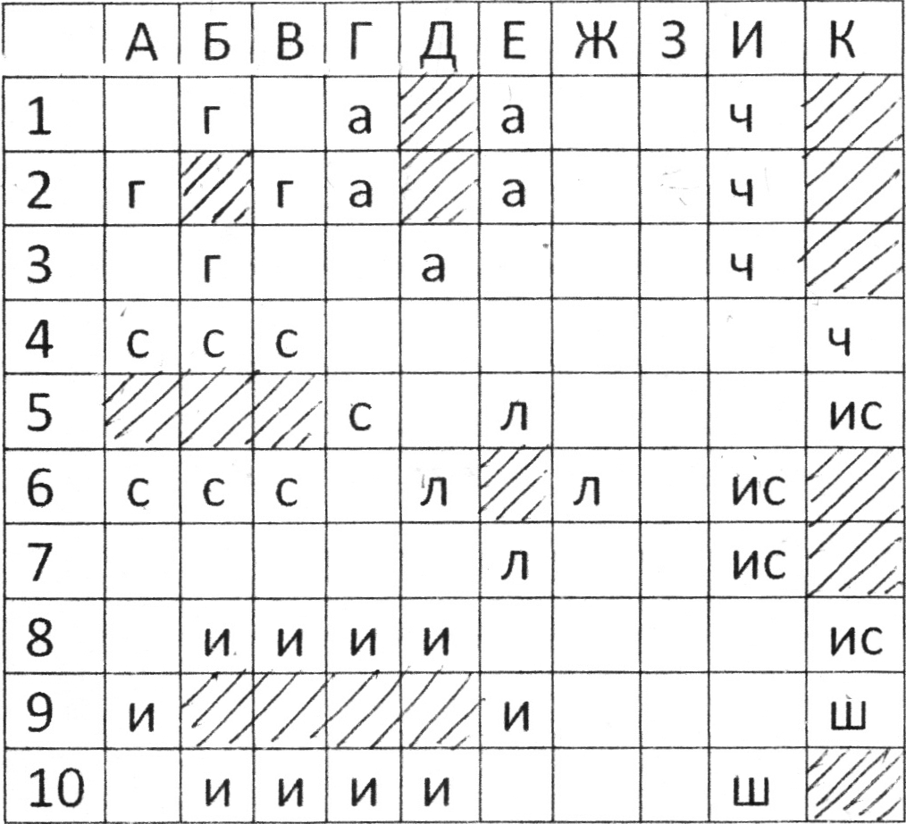

ЛОГИЧЕСКИЕ ЗАДАЧИ
Е 5 Яблоко кислее груши и крупнее апельсина. Яблоко слаще апельсина и мельче груши. Что самое крупное, что самое кислое.
( крупное -груша, кислое-апельсин)
Д 6 Известно, что среди 8 монет одна фальшивая. Она имеет меньший вес, чем все остальные. Как найти эту монету при помощи 2 взвешиваний без гирь, на чашечных весах? (1- разложить на три кучки 3,3.2 , 2—затем оставшиеся на 2 или 3 )
Ж 6 В школе 400 учащихся. Почему среди учащихся найдутся хотя бы 2 ученика, родившиеся в один и тот же день? ( дней в году 365)Е 7 Назвать 2 числа, которые будут продолжать последовательность чисел 1,1,2,3,5,8,... (13,21)
Подведение итогов игры.

